Схемы расположения земельного участка на кадастровом плане территории
Местоположение: Архангельская область, Коношский район, п. Ерцево, ул. Заречная, д. 14

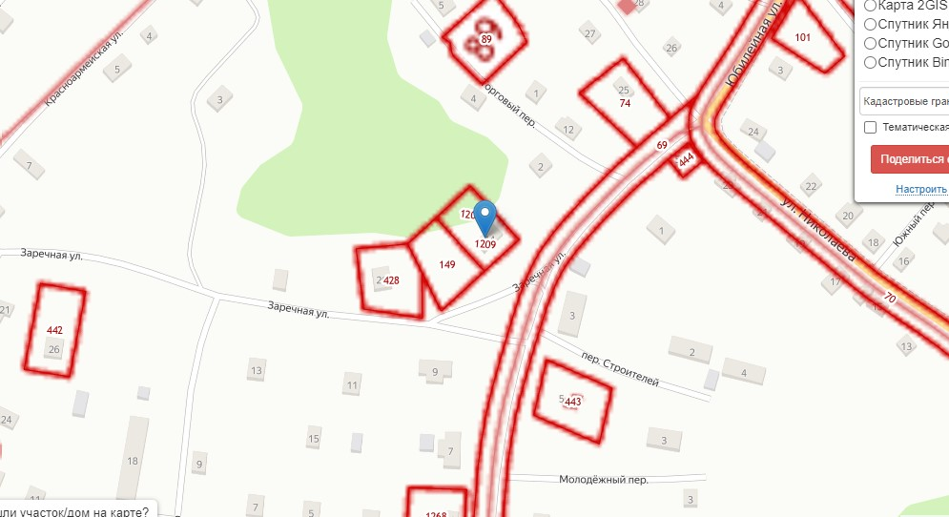

Схема расположения земельного участка на карте градостроительного зонирования МО «Ерцевское»

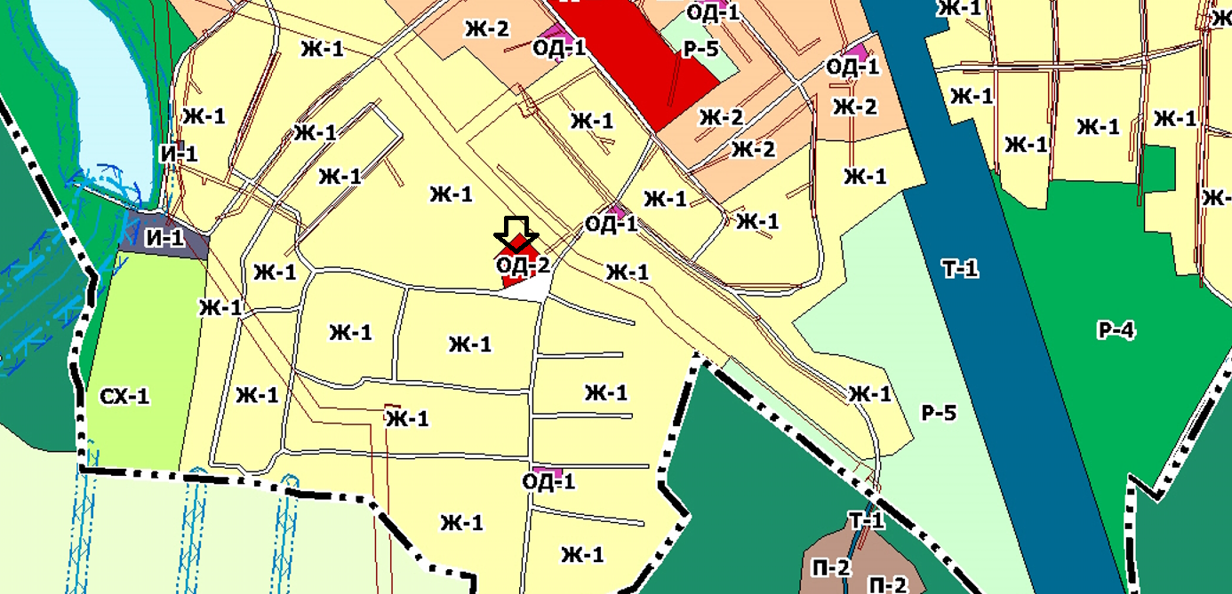

Масштаб 1:2000
Общая площадь кв.м. | Категория земель | Испрашиваемый вид разрешенного использования | Кадастровый номер | Территориальная зона
1317 | земли населенных пунктов | Индивидуальное жилищное строительство | 29:06:071402:149 | ОД - 2

